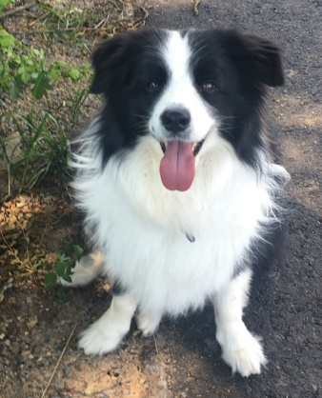

Lüdertalschule ·Dr.-Stieler-Straße 6· 36137 Großenlüder

Liebe Eltern,

als ein besonderes Profil an der Lüdertalschule möchten wir Sie über eine besondere Unterrichtsform informieren - die Hundegestützte Pädagogik.

In diesem Rahmen wird der 9 Jahre alte Border-Collie „Luke“ (von Frau Lang) ca. zweimal in der Woche am Unterricht der verschiedenen Klassen teilnehmen. Durch Luke werden soziale Kompetenzen, Selbstvertrauen und die Übernahme von Verantwortung bei den Kindern gefördert. Die Lernatmosphäre in der Klasse und auch das Stressempfinden verbessern sich nach bisherigen Erfahrungen dieses Projektes bereits allein durch die Anwesenheit eines Hundes.
In verschiedenen Situationen erlernt Ihr Kind Wissenswertes über Hunde und ihr Verhalten insbesondere durch einen praxisnahen und anschaulichen Biologieunterricht.
Bereits vor dem Einsatz von Luke werden die wichtigsten Regeln im Umgang mit Hunden kennengelernt und Vereinbarungen beim Umgang getroffen.
Seit vielen Monaten nimmt Frau Lang mit Luke an Fortbildungen und Qualifizierungen teil, außerdem wird das Projekt im Arbeitskreis „Schulhund“ parallel begleitet.

In der Schulkonferenz wurde das Projekt am 26.09.17 vorgestellt und einstimmig als Schulprojekt genehmigt.

Sollten Sie noch weitere Fragen haben, stehen wir Ihnen gerne zur Verfügung.
Mit freundlichen Grüßen

Großenlüder, 01.08.2022

……………………………………….. ……………………………………….
Frau A. Neiße (Rektorin) Frau T. Lang (Projektbegleitung)
_________________________________________________________________

Ich habe den Elternbrief zum Projekt Schulhund zur Kenntnis genommen.

O Bei meinem Kind ist keine Hundehaarallergie bekannt.
O Bei meinem Kind besteht eine Hundehaarallergie.

_____________________________________ _______________________________
Name/ Klasse des Kindes Unterschrift d. Erziehungsberechtigten

